

-Systemspezifikationen: Gesamtsystemspezifikation (Pflichtenheft)-

ThatsApp

Version: 1

|  |  |  |
| --- | --- | --- |
| Projektbezeichnung | ThatsApp | |
| Projektleiter | Kainberger Florian | |
| Verantwortlich | Anforderungsanalytiker (AN) | |
| Erstellt am | 15.03.2022 | |
| Zuletzt geändert | 24.03.2022 | |
| Bearbeitungszustand |  | in Bearbeitung |
| X | vorgelegt |
|  | fertig gestellt |
| Dokumentablage | https://office365htlwels-my.sharepoint.com/personal/christian_trinh_htl-wels_at/Documents/Microsoft Teams-Chatdateien/ThatsApp_Lastenheft.docx | |
| V-Modell-XT Version | Version 1.0.0 | |

Weitere Produktinformationen

|  |  |
| --- | --- |
| Mitwirkend | [nicht beteiligt] QS-Verantwortlicher  [nicht beteiligt] Systemintegrator  [nicht beteiligt] Prüfer  [nicht beteiligt] Ergonomieverantwortlicher  [nicht beteiligt] Systemarchitekt |
| Erzeugung | Initial |

Änderungsverzeichnis

|  |  |  |  |  |  |  |
| --- | --- | --- | --- | --- | --- | --- |
| Änderung | | | Geänderte Kapitel | Beschreibung der Änderung | Autor | Zustand |
| Nr. | Datum | Version |
| 1 | 24.03.2022 | 1.0 | Alle | Initiale Produkterstellung | Kainberger Florian  Kroiss Matthias  Mittermair Samuel  Trinh Christian | In Bearbeitung |

Prüfverzeichnis

Die folgende Tabelle zeigt einen Überblick über alle Prüfungen – sowohl Eigenprüfungen wie auch Prüfungen durch eigenständige Qualitätssicherung – des vorliegenden Dokumentes.

|  |  |  |  |  |
| --- | --- | --- | --- | --- |
| Datum | Geprüfte Version | Anmerkungen | Prüfer | Neuer Produktzustand |
|  |  |  |  |  |

Inhalt

1 Einleitung 4

2 Ausgangssituation und Zielsetzung 5

3 Funktionale Anforderungen 6

3.1 Nachricht senden 7

3.2 Nachricht empfangen 9

3.3 Nachrichten persistieren 11

3.4 Sich einloggen 12

3.5 Sich ausloggen 14

3.6 Sich registrieren 17

4 Nicht-funktionale Anforderungen 19

4.1 Lebenszyklusanalyse und Gesamtsystemarchitektur 20

5 Schnittstellenübersicht 21

6 Lieferumfang 22

7 Abnahmekriterien 23

8 Anforderungsverfolgung zu den Anforderungen (Lastenheft) 24

9 Anforderungsverfolgung 25

10 Abkürzungsverzeichnis 26

11 Literaturverzeichnis 26

12 Abbildungsverzeichnis 26

# Einleitung

Die Gesamtsystemspezifikation (Pflichtenheft)ist das Pendant zu dem Auftraggeberprodukt. Anforderungen (Lastenheft) auf Auftragnehmerseite. Sie wird vom Auftragnehmer in Zusammenarbeit mit dem Auftraggeber erstellt und stellt das zentrale Ausgangsdokument der Systemerstellung dar.

Wesentliche Inhalte der Gesamtsystemspezifikation sind die funktionalen und nicht-funktionalen Anforderungen an das zu entwickelnde Gesamtsystem. Die Anforderungen werden aus den Anforderungen (Lastenheft) übernommen und geeignet aufbereitet. Eine erste Grobarchitektur des Systems wird entwickelt und in einer Schnittstellenübersicht beschrieben. Das zu entwickelnde System sowie weitere zu entwickelnde Unterstützungssystem werden identifiziert und den Anforderungen zugeordnet. Zusätzliche Anforderungen an die Logistik werden in Zusammenarbeit mit dem Logistikverantwortlichen erarbeitet. Abnahmekriterien und Lieferumfang für das fertige Gesamtsystem werden aus den Anforderungen (Lastenheft) übernommen und konkretisiert. Um sicher zu stellen, dass alle Anforderungen berücksichtigt sind, wird eine Anforderungsverfolgung, sowohl hin zu den Anforderungen (Lastenheft) als auch zu System und Unterstützungssystemen, durchgeführt.

Zur Erstellung der Gesamtsystemspezifikation (Pflichtenheft) sind Kenntnisse aus unterschiedlichen Disziplinen wie Systementwicklung, Systemsicherheit, Ergonomie und Logistik notwendig, die üblicherweise nicht von einer Person abgedeckt werden können. Da Anforderungen den Kern der Spezifikation darstellen, fällt dem Anforderungsanalytiker (AN) die verantwortliche Rolle für die Erstellung der Gesamtsystemspezifikation zu. Für die inhaltliche Ausarbeitung benötigt er jedoch intensive Unterstützung durch Experten der verschiedenen Disziplinen.

Zu jedem in der Gesamtsystemspezifikation identifizierten System, Unterstützungssystem und Segment werden die entprechenden Produkte wie Spezifikation und Architektur erstellt. Anforderungen an die Logistk werden in der Spezifikation logistische Unterstützung weiter verfolgt.

# Ausgangssituation und Zielsetzung

Zurzeit gilt das allgemeine Vorurteil der unqualitativen Chat-Apps, welche sehr unseriös sind. Dies ist auch meistens der Fall. Herkömmlicher Weise wird über E-Mail kommuniziert, doch dies ist unübersichtlich und erschwert die einheitliche Kommunikation mit den Mitarbeitern sowie das Absprechen in Projektteams. Doch dies möchten wir mit ThatsApp verändern.

# Funktionale Anforderungen

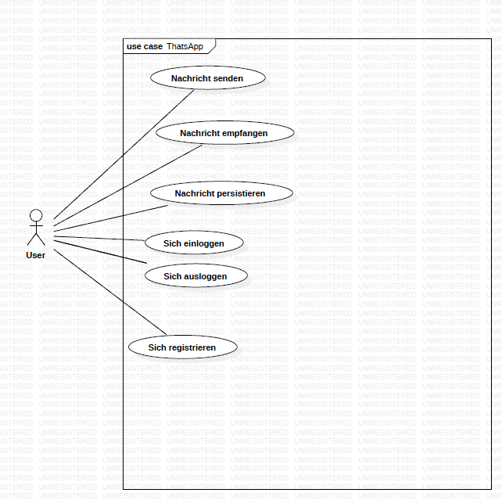

## Nachricht senden

### Beschreibung

Der Benutzer soll durch das System in der Lage sein, Nachrichten in Form von Text an andere Benutzer zu senden.

### Layout

Ein Bild, das Tisch enthält.

### Spezifikation

* Herkunft: Client
* Plausibilitätsprüfungen:
  + Nachricht mit > 500 Zeichen 🡺 Fehlermeldung
  + Senden einer leeren Nachricht 🡺 Button nicht drückbar
* Actions:
  + Button Senden: die Nachricht wird an den anderen User gesendet
  + User-Auswahl: der User kann ausgewählt werden (an wem soll die Nachricht gesendet werden?)

### DoD (Definition of Done)

Als DoD wurde das Bestehen aller Testfälle festgelegt. Nachrichten sind absolute Werte und müssen unverändert versendet werden – deshalb muss dies auch erfolgen, um Testfälle erfolgreich abzuschließen.

### Testfälle

|  |  |  |  |
| --- | --- | --- | --- |
| **Art** | **Input** | **Output** | **Fehler** |
| Nachricht versenden | Hallo, ThatsApp! | Hallo, ThatsApp! | kein Fehler |
| Nachricht unverändert am Server | Hallo, ThatsApp! | Hallo923zip „!§a3 | Fehler |
| User-Auswahl | UserA | UserA | kein Fehler |

## Nachricht empfangen

### Beschreibung

Der Benutzer kann Nachrichten eines anderen Benutzers empfangen. Solange der Benutzer angemeldet ist, leitet der Server die Nachrichten direkt weiter, wenn der Benutzer nicht angemeldet ist, werden die Nachrichten gespeichert und bei der nächsten Anmeldung weitergeleitet.

### Layout

Ein Bild, das Tisch enthält.

### Spezifikation

* Herkunft: Nachrichten-Server
* Plausibilitätsprüfungen:
  + Server down 🡺 Fehlermeldung
* Actions:
  + User-Auswahl: der User, von dem man die Nachrichten anzeigen will, wird ausgewählt

### DoD (Definition of Done)

Als DoD ist das Bestehen aller Testfälle festgelegt worden. Nachrichten sind absolute Werte und sollen unverändert angezeigt werden.

### Testfälle

|  |  |  |  |
| --- | --- | --- | --- |
| **Art** | **Input** | **Output** | **Fehler** |
| Nachricht anzeigen | Hallo | Hallo | kein Fehler |
| Nachricht anzeigen | Hallo | Hall | Fehler |

## Nachrichten persistieren

### Beschreibung

Bei der Anmeldung eines Benutzers werden alle Nachrichten die der Benutzer gesendet und empfangen hat geladen. Wenn sich der Benutzer wieder abmeldet, werden alle Nachrichten, die der Benutzer jemals empfangen und gesendet hat lokal abgespeichert, dabei werden die alten Sicherungsdateien ersetzt.

### Layout

nicht vorhanden (background).

### Spezifikation

* Herkunft: Server/Client
* Plausibilitätsprüfungen:
  + Wenn keine Nachrichten vorhanden sind 🡪 Fehlermeldung

### DoD (Definition of Done)

Als DoD wurde das Bestehen aller Testfälle gewählt.

### Testfälle

|  |  |  |  |
| --- | --- | --- | --- |
| **Art** | **Input** | **Output** | **Fehler** |
| Nachricht persistieren | Hallo,ThatsApp! | Hallo, ThatsApp! | kein Fehler |
| Nachricht persistieren | Hallo,ThatsApp | Hallo, | Fehler |

## Sich einloggen

### Beschreibung

Wenn sich der Benutzer im System anmeldet, wird automatisch eine Verbindung vom Client zum Server aufgebaut. Alle Nachrichten, die der Benutzer während seiner Abwesenheit empfangen sollte, werden weitergeleitet. Solange der Benutzer angemeldet ist, werden alle Nachrichten an ihn direkt weitergeleitet.

### Layout

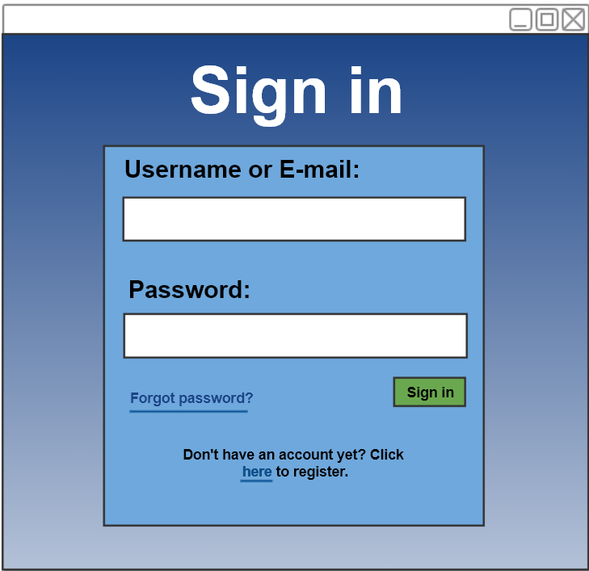

### Spezifikation

* Herkunft: Server
* Plausibilitätsprüfungen:
  + Wenn Server down 🡪Fehlermeldung
  + Prüfen ob Nutzer bereits Registriert ist, wenn nicht wird er aufgefordert   
    einen Account zu erstellen.
* Actions:
  + Button Sign in: Am Server wird überprüft, ob ein Client mit der eingegebenen E-Mail-Adresse und dem Passwort existiert, wenn ja, wird der Benutzer angemeldet und eine Verbindung aufgebaut. Wenn nein wird eine Fehlermeldung ausgegeben.
  + Forgot password: Es wird ein Alert-Window geöffnet, in dem eine Aufforderung steht, sich an den Kundenservice zu wenden.
  + Click here: Aufruf von 3.6 Sich registrieren.

### DoD (Definition of Done)

Als DoD wurde das Bestehen der Testfälle gewählt. Verbindungen können entweder offen oder geschlossen sein (True oder False).

### Testfälle

|  |  |  |  |
| --- | --- | --- | --- |
| **Art** | **Input** | **Output** | **Fehler** |
| Verbindung aufbauen | Verbindung über Server IP | Connection  successful | kein Fehler |
| Verbindung aufbauen | Verbindung über Server IP | Connection  failed | Fehler |

## Sich ausloggen

### Beschreibung

Der Benutzer kann sich zu jeder Zeit abmelden. Nach dieser Aktion wird die Verbindung zwischen Client und Server getrennt. Alle Nachrichten an einen abgemeldeten Benutzer (offline) werden vom Server gespeichert und bei erneuter Anmeldung weitergeleitet.

### Layout

Ein Bild, das Tisch enthält.

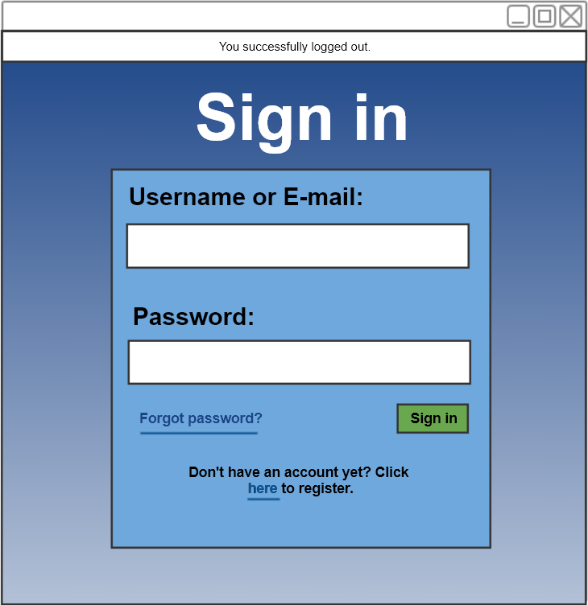

### Spezifikation

* Herkunft der Daten:
  + Client 🡺 Server speichert Nachricht in File
* Plausibilitätsprüfungen
  + Verbindung trennen fehlgeschlagen (z.B. Login-Status true statt false) 🡺 Fehlermeldung + erneut versuchen
  + Logut fehlgeschlagen 🡺 Fehlermeldung + erneut versuchen
* Actions:
  + „Logout“-Button wird angezeigt, wenn „You“ gedrückt wurde. Der „Logout“-Button verschwindet wieder, indem man irgendwo auf der GUI klickt.
  + Button „Logout“ 🡺 loggt den User aus und führt alle benötigten Unterschritte, wie Nachrichten persistieren oder Login-Status zurücksetzen

### Definition of Done

Als DoD wurde das Bestehen der Testfälle gewählt. Verbindungen können entweder offen oder geschlossen sein (True oder False).

### Testfälle

|  |  |  |  |
| --- | --- | --- | --- |
| **Art** | **Input** | **Output** | **Fehler** |
| Login-Status | logout | false | kein  Fehler |
| Login-Status | logout | true | Fehler |

## Sich registrieren

### Beschreibung

Der Benutzer muss sich einmalig registrieren, um mit anderen Benutzern zu kommunizieren. Ohne der Authentifizierung hat er keine Möglichkeit Nachrichten zu senden oder zu empfangen.

### Layout

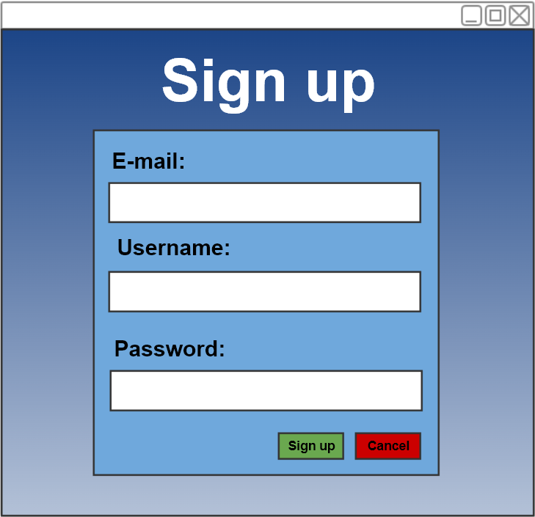

### Spezifikationen

* Herkunft der Daten:
  + User-Input
* Plausibilitätsprüfungen:
  + E-Mail ist ein Pflichtfeld 🡺 sonst Fehlermeldung
  + Username muss mindestens 5 Zeichen enthalten. (Pflichtfeld) 🡺 sonst Fehlermeldung
  + Passwort muss mindestens 8 Buchstaben und eine Ziffer enthalten. (Pflichtfeld) 🡺 sonst Fehlermeldung
* Actions
  + Button „Sign up“ 🡺 Überprüfung der Eingaben + senden der Daten an Server (neues Profil erstellen)
  + Button „Cancel“ 🡺 stoppt den Registrierungsvorgang (Umleitung zurück zu Login-Page)

### Definition of Done

Als DoD wurde das Bestehen der Testfälle gewählt. User-Daten sind sensible Daten und dürfen nicht verändert werden.

### Testfälle

|  |  |  |  |  |
| --- | --- | --- | --- | --- |
| **Art** | **Input** | **Output** | **Fehler** | |
| Sich authentifizieren | test@email.com, theUser, asecurepasswd1 | Erfolgreich registriert | kein Fehler | |
| Sich authentifizieren | test@email.com theUser - | Nicht erfolgreich  registriert | Fehler, kein Passwort  angegeben | |
| Sich authentifizieren | test@email.com theUser asecurepasswd | Nicht erfolgreich  registriert | Fehler, Passwort muss mindestens 8  Buchstaben und eine Ziffer enthalten |
| Sich authentifizieren | test@email.com user asecurepasswd1 | Nicht erfolgreich  registriert | Fehler Username muss mindestens 5 Zeichen enthalten. |

# Nicht-funktionale Anforderungen

**Sicherheit des Systems:**

* Es darf auf keinem Fall eine Injektion von Schadcode möglich sein.

**Encryption**

* Um „Mitlauschen“ zu verhindern, sollen die Nachrichten verschlüsselt werden

## Lebenszyklusanalyse und Gesamtsystemarchitektur

Nicht zutreffend

# Schnittstellenübersicht

**Benutzerschnittstelle:**

Diese sind im Bereich Funktionale Anforderungen zu erkennen.

# Lieferumfang

Nicht zutreffend

# Abnahmekriterien

Das Abnahmekriterium ist das erfolgreiche Abschließen der Testfälle, wie bei den Funktionalen Anforderungen unter [DoD (Definition of Done)](#_DoD_(Definition_of) beschrieben worden ist.

# Anforderungsverfolgung zu den Anforderungen (Lastenheft)

Nicht zutreffend

# Anforderungsverfolgung

Nicht zutreffend

# Abkürzungsverzeichnis

|  |  |
| --- | --- |
| Abkürzung | Erklärung |
| DoD | Definition of Done 🡺 Beschreibt den Definition des Abschlusses eines Use-Cases |

# Literaturverzeichnis

Nicht zutreffend

# Abbildungsverzeichnis

Nicht zutreffend